AIS3 pre-exam Write Up

Welcome

Cat Slayer ᶠᵃᵏᵉ | Nekogoroshi

先ssh -p 5566 h173@quiz.ais3.org
之後手動猜密碼即可

Web

ⲩⲉⲧ ⲁⲛⲟⲧⲏⲉꞅ 𝓵ⲟ𝓰ⲓⲛ ⲣⲁ𝓰ⲉ
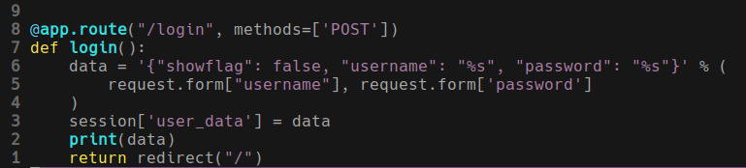
這一段有問題 首先他是個format string 因為之後有一段會將這個data parse成json，所以可以在這動手腳。

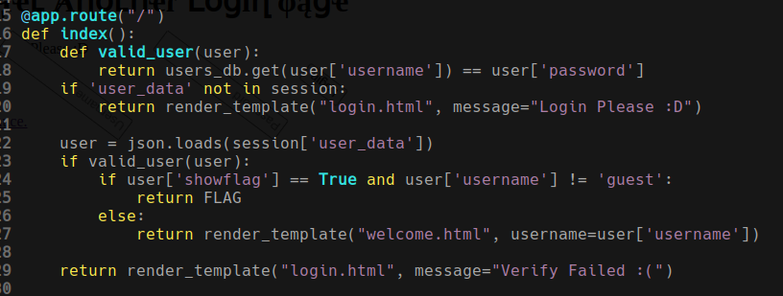
Payload:
username : None","username":null, "2":[{"1":"
password : 3"}],"showflag":true,"password":null,"asd":"guest

那個字串就會便成
{"showflag": false, "username": "None","username":null, "2":[{"1":"", "password": "3"}],"showflag":true,"password":null,"asd":"guest"}

輸入就可以拿到flagㄌ～

HaaS
讓它戳到自己
用
所以要用127.0.0.1 但貌似它有filter所以拿特別一點的 http://2130706433
還有一點是因為它會200 result會變成”Alive”，所以要在POST時加上status=404
curl -X POST http://quiz.ais3.org:7122/haas -d "url=http://2130706433&status=404"

【5/22 重要公告】
觀察到http://quiz.ais3.org:8001/?module=modules/api

module 那個 parms 很有LFI的味道
所以就送 php://filter/convert.base64-encode/resource=modules ㄅ

http://quiz.ais3.org:8001/?module= php://filter/convert.base64-encode/resource=modules/../index
之後把能看到的檔案看一看
看到這個
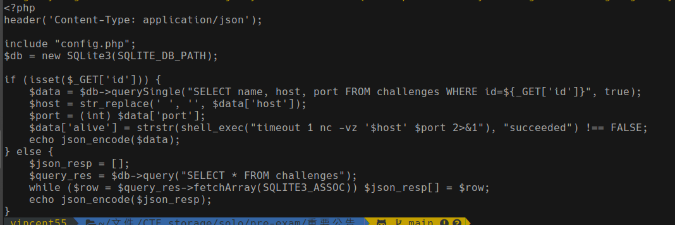
原先以為是 sqli 但把表都看一看了沒發現任何可疑的資料
所以繼續看其他地方，發現有個 shell_exec所以應該是能cmdi的，就往這邊走
注意這邊的cmdi還是必須倚賴sqli的注入，靠它來達成cmdi
這是當初的sqli payload
這邊要測試cmdi是否成功
所以在我的機器上監聽端口8080
之後inject這段
這是cmdi payload
將sql查詢句子變成這樣

然後看他的source code可以 發現它會cmdcode 把 空白 變掉 所以要繞過
這邊用${IFS}
主機這邊收到請求了，所以是可以cmdi的！ 到這邊已經RCE應該就可以get shell了
我原本想要用reverse shell但貌似會攔”&” 所以改成一樣curl 但會帶回指令結果
於是注入以下

總之 getshell 以下總payload
這題好有趣 用到了三個知識點 LFI sqli cmdi解這題時成就感爆棚，很贊

Crypto
Microchip

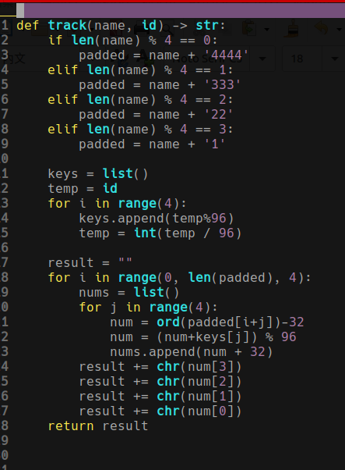

先把題目給的cpp假py變成真的python(XX
之後觀察它做的事，它會把flag變成output.txt
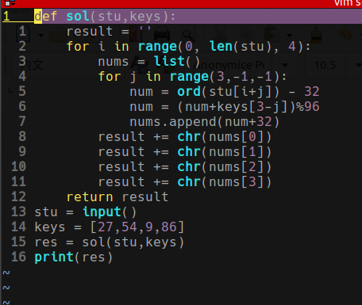

之後撰寫script.py人腦二分搜(XX 猜出 key就可以有flagㄌ

ReSidentevilvillAge

觀察他的server.py
發現他的rsa本身應該是沒有問題的，為了得出這個結論讓部會RSA的我找了一堆CTF RSA tool(X 後來轉變方向到我一開始就發現的d e 相反。
也就是你傳東西給它它回覆的其實是解冪的結果，所以這邊就可以用 選擇冪文漏洞中的隨機冪文漏洞，這樣就可以exploit了。

Reverse

Piano
這題出現一個剛情，原本亂暗沒效果，所以老老實實的reverse。

我用window上的dnSpy，看到了幾個可疑的function

其中一個會把暗的情建的id家起來或減起來看是不是等於令一個list

所以我做了一點國小數學後得出了最後的情建順序，發現是小心心w

Peekora
這題給了一個python pickle serilia後的文字檔案 用pickletool來讓它便比較好看後，看一下opcode的東東就開始reverse，得出了flag

Misc

Microcheese
研究了前後的code差異，發現沒有else，實際做一次發現這個漏洞可以讓我方skip一次，讓這個nim破局，於是讓局便變成只剩下一顆，拿下來就可以拿到flag了了

